Точная дата образования Комиссии по делам несовершеннолетних в Усть – Коксинском районе не установлена, но, судя по документам исполнительной и законодательной власти – сессиям и решениям райисполкома – этот орган в районе работал уже в начале 70 – х годов.
До марта 1992 года Комиссия носила название Комиссия по делам несовершеннолетних Усть – Коксинского района исполнительного Совета депутатов Горно – Алтайской автономной области.
С марта 1992 года по январь 2003 года – Комиссия по делам несовершеннолетних Администрации Усть – Коксинского района Республики Алтай.
С января 2003 года и по сегодняшний день – Комиссия по делам несовершеннолетних и защите их прав администрации МО «Усть – Коксинский район».
В 1972 году в Отделе Образования Усть – Коксинского района была введена должность Ответственного секретаря Комиссии по делам несовершеннолетних.
Назначена на эту должность Шадрина Зинаида Никифоровна, которая проработала до 1986 года.
С 1987 года по 1996 год Ответственным секретарём Комиссии работала Бескончина Галина Васильевна, которая являлась инициатором создания Профессионального училища № 2 (АПОУ РА «Техникум Отраслевых Технологий» с. Усть – Кокса), с чем частично была решена проблема трудоустройства и занятости несовершеннолетних после отсева из образовательных учреждений.

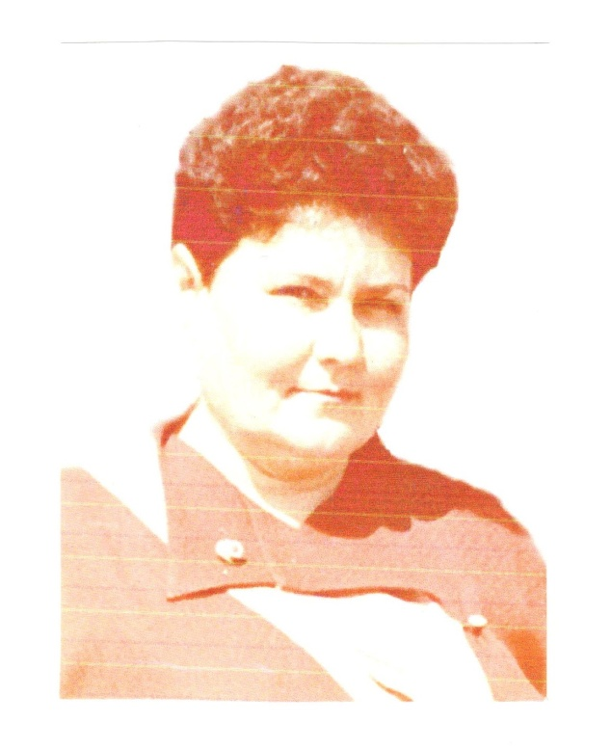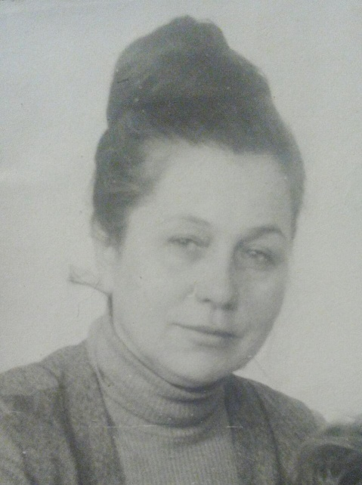
Фото – З.Н. Шадрина Фото – Г.В. Бескончина
С 1996 года по 1997 год – Ответственный секретарь Комиссии - Фотиева Наталья Петровна.
С 1997 года по 1998 год – Ответственный секретарь Комиссии – Суртаева Нина Яковлевна.
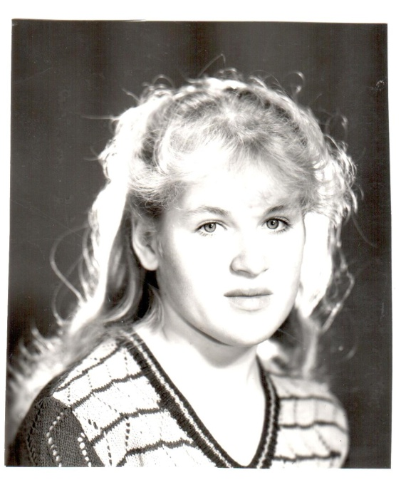
Фото – Н.П. Фотиева Фото – Н.Я. Суртаева
С 1998 года и по настоящее время Ответственным секретарём Комиссии по делам несовершеннолетних и защите их прав администрации МО «Усть – Коксинский район» является Плешкова Алла Викторовна. 16 февраля 2019 года - 21 год работы в этой должности.
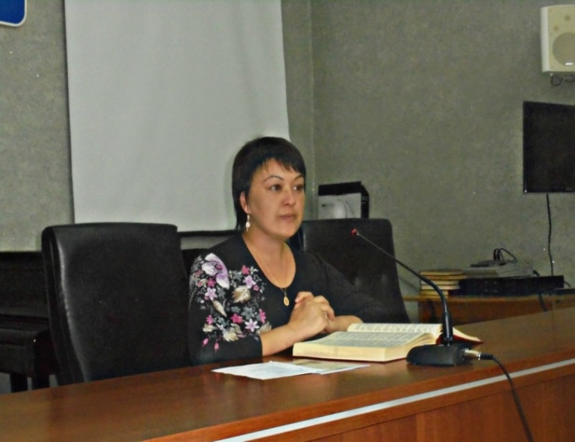
Фото – А.В. Плешкова
Председателями Комиссии за весь период времени работали: Жуков Владимир Иванович, Вайнбергер Владимир Давыдович, Репников Валерий Владимирович, Эдоков Анатолий Иванович.
С 1995 года по 2014 год Председателем Комиссии являлась Ердакова Клара Альбертовна.
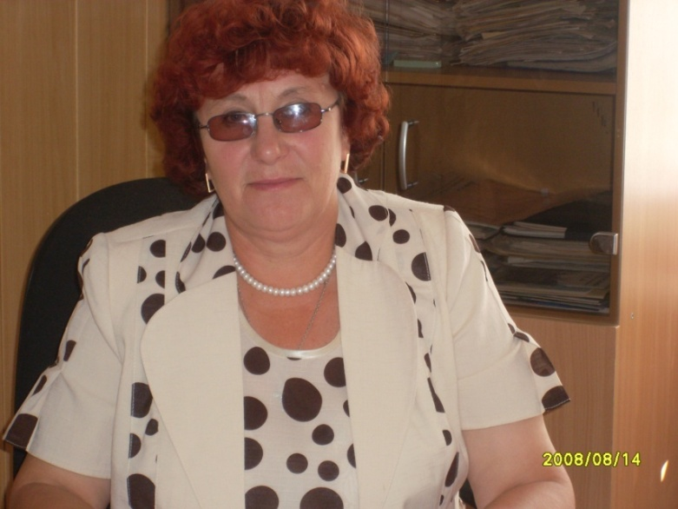
Фото – К.А. Ердакова
С декабря 2014 года должность Председателя Комиссии по делам несовершеннолетних и защите их прав администрации МО «Усть – Коксинский район» занимает Шадрина Тамара Сергеевна.
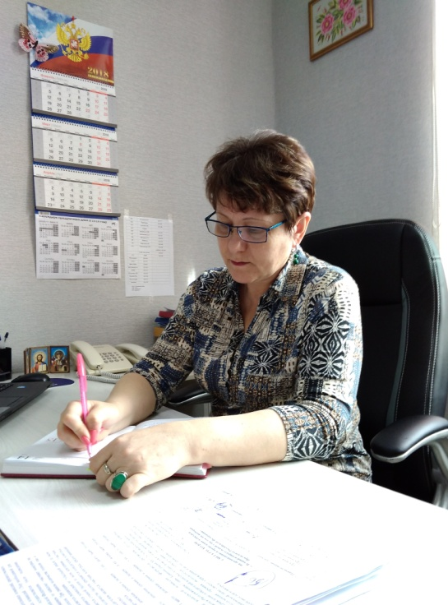
Фото – Т.С. Шадрина
В 2004 году в Комиссию по делам несовершеннолетних и защите их прав администрации МО «Усть – Коксинский район» была введена вторая единица главного специалиста. С января 2019 года должность переведена на консультанта. Работу исполняет до настоящего времени Аргучинская Вера Васильевна.
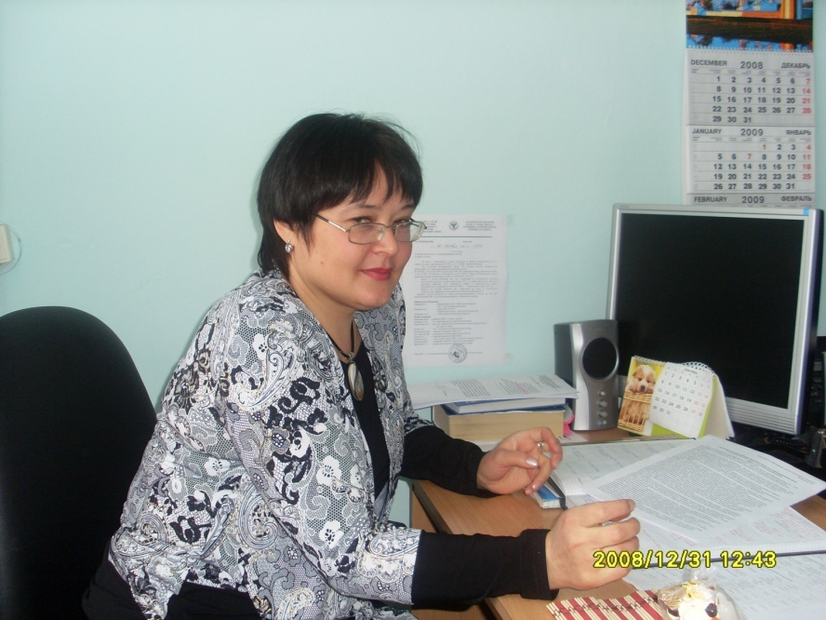
Фото – В.В. Аргучинская
На сегодняшний день численность штатных единиц – 2 человека, которые исполняют всю техническую и организационную работу по деятельности Комиссии: Плешкова Алла Викторовна и Аргучинская Вера Васильевна.

КДН и ЗП администрации МО «Усть – Кокасинский район» является коллегиальным органом и включает в свой состав представителей всех учреждений системы профилактики. Действующий состав утверждён Распоряжением Главы администрации МО «Усть – Коксинский район» № 111 от 08 апреля 2019 года.
Шадрина Т.С. - заместитель Главы администрации МО « Усть-Коксинский район», Председатель КДН и ЗП.
Рахманова М.Н. – зам. директора БУРА «Управление соц. поддержки населения Усть – Коксинского района», зам. Председателя КДН и ЗП (по согласованию).
Плешкова А.В. - ответственный секретарь КДН и ЗП.
Члены комиссии:
3. Атаманов Валерий Владимирович - старший инспектор Усть – Канского ММФ ФКУ УИИ УФСИН России по РА (по согласованию).
4. Аргучинская В.В. – главный специалист КДН и ЗП.
5. Слатвинская З.А. – старший инспектор ОДН Отделения МВД России по Усть – Коксинскому району (по согласованию).
6. Кыпчаков Р.В. – директор Центра занятости населения (по согласованию).
7. Рахманова Е.С. – врач – педиатр БУЗ «Усть – Коксинская ЦРБ» (по согласованию).
8. Якимова В.В. - методист Управления образования.
9. Явцева И.Г. – директор РДТ и Д (по согласованию).
10. Маморцева О.А. – и.о. зав. отделением опеки и попечительства БУРА «Управление соц. поддержки населения Усть – Коксинского района» (по согласованию).
11. Кулеев М.М. - нач. УУП и ПДН ОМВД России по Усть – Коксинскому району (по согласованию)
12. Сахаров Н.И. – нач. отдела по молодёжной политике, физической культуре и спорту администрации МО «Усть – Коксинский район».
13. Егорова Олеся Евгеньевна – главный специалист отдела по молодёжной политике, физической культуре и спорту администрации МО «Усть – Коксинский район.
14. Калиева Асем Сатпергеновна - старший инспектор ТОНД и ПР по Усть – Канскому и Усть – Коксинским районам (по согласованию)

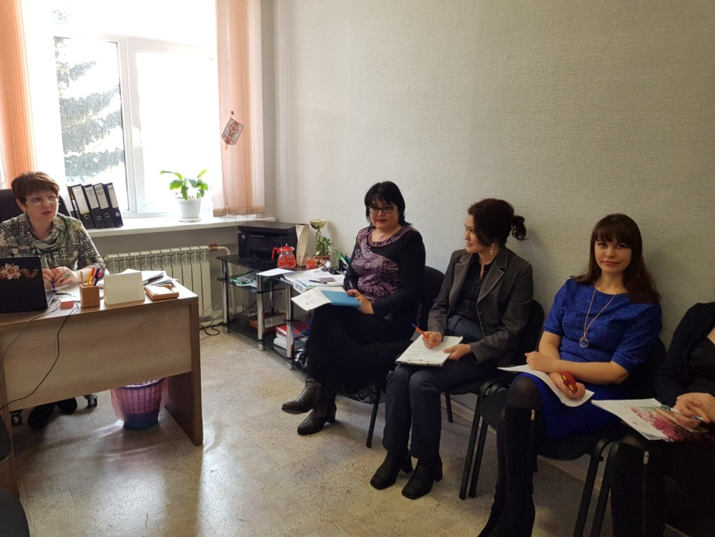
Фото – очередное заседание КДН и ЗП

Работа служб осуществляется на основании следующей нормативно – правовой базы:
- Федеральный Закон от 24 июня 1999 года № 120-ФЗ «Об основах системы профилактики безнадзорности и правонарушений несовершеннолетних»
- Типовое Положение о КДН и ЗП городского округа и муниципальных районов в Республике Алтай от 27.06.2014 года № 186
- Административный Кодекс РФ
- Законы Республики Алтай
- Семейный Кодекс РФ
- Закон РФ «Об образовании»
- Конвенция о правах ребенка
- и др.
8 декабря 2005 года № 229 принято Постановление Правительства Республики Алтай «О порядке образования Комиссий по делам несовершеннолетних и защите их прав».
12 января 2006 года № 5 РЗ принят закон «О наделении органов местного самоуправления государственными полномочиями Республики Алтай по образованию и организации деятельности Комиссий по делам несовершеннолетних и защите их прав».
Численность детского населения района по отдельным возрастным группам составляет:
- 0 – 6 лет – 2179 детей
- 7-17 лет – 3084 детей
- 14 – 17 лет – 976 детей
Общее количество несовершеннолетних детей – 5263 детей.

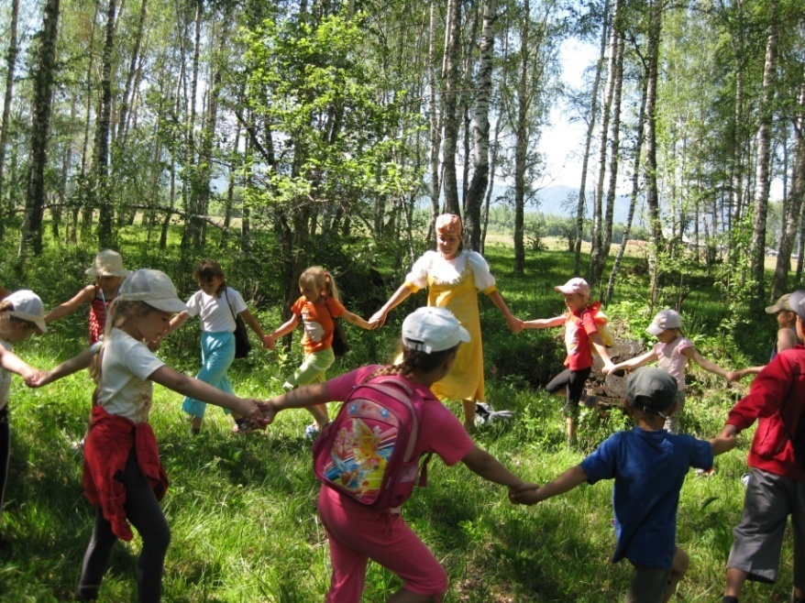
Фото – Работа Детской площадки при «Усть – Коксинском муниципальном комплексном центре социального обслуживания семьи и детей»

В целях всестороннего и системного проведения профилактической работы с несовершеннолетними, неблагополучными семьями, оказания адресной помощи в КДН и ЗП составляется межведомственный план индивидуально - профилактической работы, графики рейдовых мероприятий. Исполнение указанного планирования определяет межведомственное взаимодействие по профилактике правонарушений, безнадзорности и беспризорности на территории МО «Усть – Коксинский район». Ежемесячно на заседаниях КДН и ЗП заслушиваются субъекты системы профилактики о проведенной профилактической работе, ее эффективности, с подведением итогов достигнутых конечных результатов.

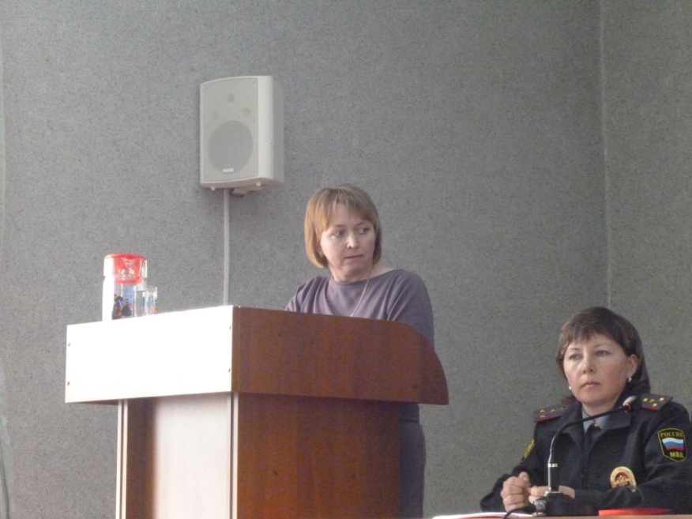
Фото – На заседании расширенного заседания КДН и ЗП заслушивается работа по профилактике безнадзорности и правонарушений с учащимися АПОУ РА «ТОТ».

Во исполнении Постановления Правительства Республики Алтай от 19.06.2009 года п.2.10, КДН и ЗП продолжает, в соответствии с Решением КДН и ЗП Республики Алтай от 03.02.2005 года, деятельность по организации работы шефства – наставничества среди несовершеннолетних, состоящих на профилактическом учёте в учреждениях системы профилактики. Работа проводится по разработанному Комиссией Положению «Об общественных воспитателях (шефах – наставниках) несовершеннолетних.
За каждым несовершеннолетним закрепляется 2 шефа – наставника.
1) - Из числа сотрудников ОМВД России по Усть – Коксинскому району (закрепляются Приказом);
2) - Из числа педагогов образовательного учреждения, где обучается данный подросток (закрепляются классные руководители, педагоги дополнительного образования) и из числа авторитетных жителей и депутатов сельских поселений (закрепляются Распоряжением главы администрации сельского поселения);
Всего на территории МО «Усть – Коксинский район» 9 сельских поселений, в каждом ведут свою работу Советы по профилактике безнадзорности и правонарушений среди несовершеннолетних.

1 раз в квартал Советы профилактики предоставляют в КДН и ЗП результаты проделанной профилактической работы, которая осуществляется в тесном взаимодействии между учреждениями. Работа Советов профилактики заслушивается на расширенных заседаниях КДН и ЗП.

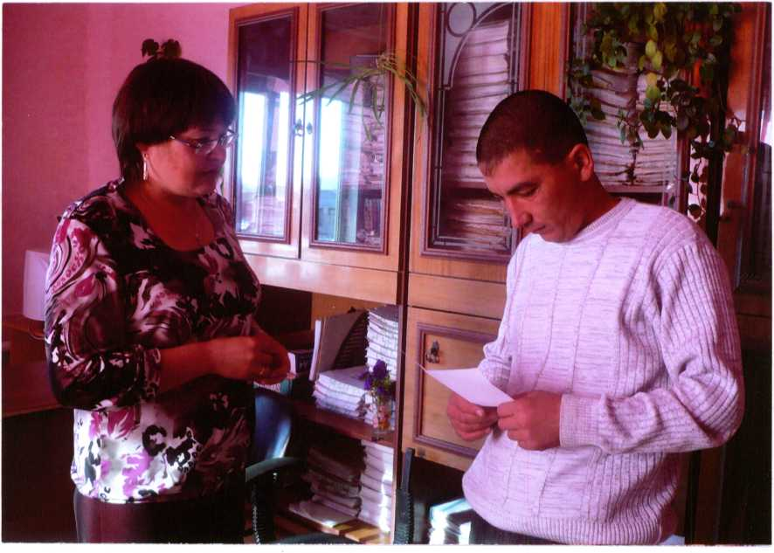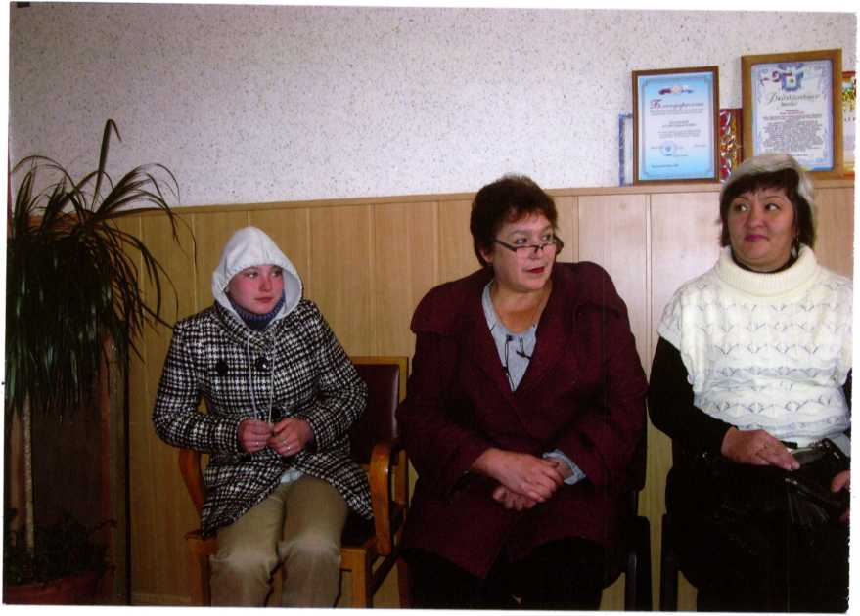
Фото – вручение удостоверения шефа Фото – Знакомство шефа – наставника
– наставника члену Молодёжного Т.В.Соколовой – начальника земельного
совета Огнёвского сельского поселения отдела администрации МО «Усть -
О.В.Кудрявцеву. Коксинский район» с подопечной
- Н/л Капаница Ниной Николаевной
В присутствии социального педагога
МБОУ «Усть – Коксинская СОШ».

Осуществляются проверки Образовательных учреждений (школ района)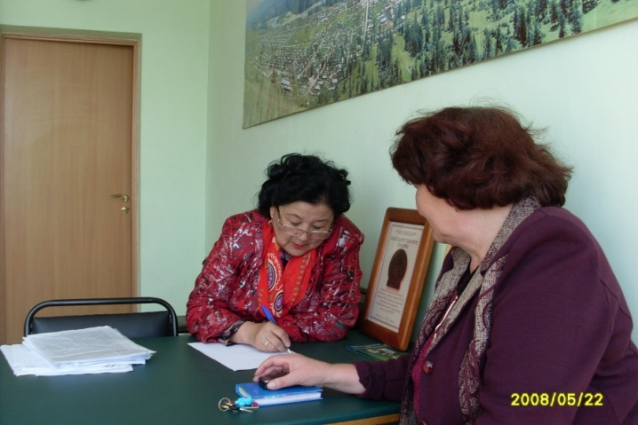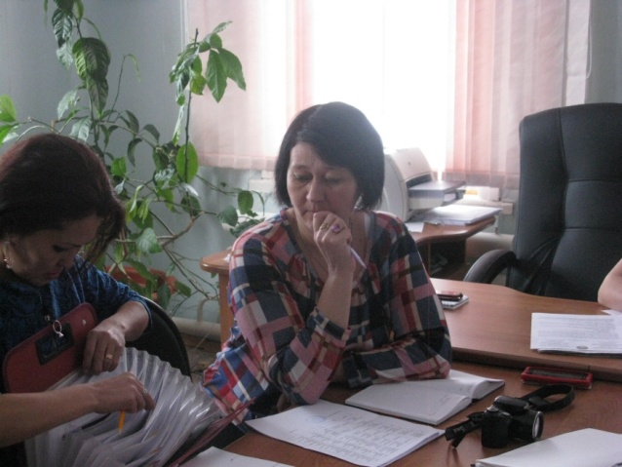

Фото – проверка воспитательной работы Фото – проверка воспитательной работы
социального педагога АПОУ РА «ТОТ» МБОУ «Чендекская СОШ»
Ответственным секретарём КДН и ЗП
Республики Алтай А.И.Чаптыновой

Штатные специалисты КДН и ЗП формируют и ведут учёт следующих сведений:
- семьях, находящихся в социально – опасном положении и детях в этих семьях;
- семьях «Группы риска» и детях в этих семьях;
- безнадзорных несовершеннолетних;
- беспризорных несовершеннолетних;
- несовершеннолетних, не посещающих или систематически пропускающих без уважительных причин занятия в ОУ;
- детях, занимающихся бродяжничеством и попрошайничеством;
- детях в возрасте от 0 до 6,5 лет, находящихся в социально – опасном положении;
- детях – сиротах и детях, оставшихся без попечения родителей, не имеющих жилья;
- несовершеннолетних, состоящих на учётах в КДН и ЗП, ПДН ОП № 2;
- несовершеннолетних, вернувшихся из воспитательных колоний и учреждений закрытого типа;
- детях, по отношению к которым допущено жестокое обращение;
- несовершеннолетних, совершивших суицидальные попытки (в том числе со смертельным исходом);
- несовершеннолетних, не обучающихся и не работающих;
- несовершеннолетних, имеющих детей и готовящихся стать матерью;
- несовершеннолетних, осужденных не связанных с лишением свободы (условно, ОР, ИР, иные меры наказания) и направленных в ВК, спец. ПУ, спец. учреждения закрытого типа);

Разработаны и ведутся следующие документы с содержащимися материалами:
- Журналы входящей и исходящей корреспонденции;
- Оперативные данные (переписка) с ОМВД России по Усть – Коксинскому району, Суда, Прокуратуры, филиала уголовно – исполнительной инспекции;
- Отчёты, справки, информации о работе КДН и ЗП и учреждений системы профилактики безнадзорности и правонарушений;
- Годовые планы работы КДН и ЗП и учреждений системы профилактики безнадзорности и правонарушений;
- Постановления об отказе в возбуждении уголовного дела;
- Справки по материалом проверки КДН и ЗП учреждений, организаций по работе с семьями, находящимися на проф. учёте. Документы по учёту семей, находящихся в социально – опасном положении и семей «Группы риска» (профилактическая работа);
- Справки по материалам проверок КДН и ЗП учреждений, организаций по работе с несовершеннолетними. Документы по работе с несовершеннолетними, состоящими на проф. учёте (профилактическая работа);
- Переписка с учреждениями системы профилактики безнадзорности и правонарушений, с районными. Городскими, республиканскими организациями, ведомствами;
- Таблица анализа преступлений среди несовершеннолетних;
- Списки, поступающие с ОМВД о состоящих на учёте, ОО и П о детях – сиротах и детях, оставшихся без попечения родителей. Списки, поступившие со школ, сельских поселений и АПОУ РА «ТОТ»;
- Переписка с КДН и ЗП Республики Алтай;
- Годовые планы работы КДН и ЗП Республики Алтай;
- Учёт штрафов;
- Переписка с АПОУ РА «ТОТ»;
- Переписка с Министерством труда и социального развития и занятости населения Республики Алтай;
- Работа общественных объединений и Советов профилактики сельских поселений;
- Переписка с АПОУ РА «ТОТ»;
- Протоколы и Постановления административных дел, рассматриваемых на заседаниях КДН и ЗП;
- Протоколы и Постановления расширенных, внеочередных и тематических заседаний КДН и ЗП;

Ведутся журналы:
- Журнал учёта административных дел, рассматриваемых на заседаниях КДН и ЗП;
- Журнал регистрации протоколов Межведомственного консилиума по работе с несовершеннолетними, состоящими на проф. учёте. Протоколы заседаний межведомственного консилиума. Положение «О межведомственном консилиуме по разработке и реализации индивидуальных программ реабилитации и адаптации несовершеннолетних, склонных к совершению правонарушений и совершивших преступления, семей, находящихся в социально – опасном положении и семей «Группы риска», состоящих на учёте в КДН и ЗП;
- Журнал регистрации Постановлений КДН и ЗП «О постановке на учёт несовершеннолетних»;
- Журнал регистрации Постановлений КДН и ЗП «О снятии с учёта несовершеннолетних»;
- Журнал регистрации Постановлений КДН и ЗП по утверждению программ реабилитации несовершеннолетних, состоящих на проф. учёте;
- Журнал регистрации Постановлений КДН и ЗП «О постановке на учёт граждан (семей)»;
- Журнал регистрации Постановлений КДН и ЗП «О снятии с учёта граждан (семей)»;
- Журнал информаций посещения семей по месту жительства;
- Журнал регистрации Постановлений КДН и ЗП «О лишении родительских прав»;

Используются в работе:
- Материалы по профилактике суицидального поведения детей и подростков;
- Материалы по исполнению законодательства «О комендантском часе»;
- Материалы, касающиеся допуска и не допуска лиц, имевших судимость к педагогической и иной деятельности в сфере образования;
- Законодательные и иные нормативно – правовые акты РФ и Республики Алтай, документы, регламентирующие деятельность КДН и ЗП;
- Интернет сообщества;
- Информационные и нормативно – правовые документы, касающиеся жестокого обращения с детьми. Межведомственный мониторинг ситуации жестокого обращения с детьми»;
- Протоколы КДН и ЗП Правительства РФ;
- Информационные и нормативно – правовые документы, касающиеся профилактики правонарушений и преступлений несовершеннолетних;
- Методические рекомендации, направленные КДН и ЗП правительства Республики Алтай;
- Материалы заседаний КДН и ЗП Правительства Республики Алтай;
- Постановления КДН и ЗП Правительства Республики Алтай к исполнению и др.

Принимаемые организационные и практические меры по профилактике преступлений и правонарушений среди несовершеннолетних, позволили добиться позитивных результатов по профилактике подростковой преступности.
В связи с этим, анализ подростковой преступности за 2017 года на территории МО «Усть - Коксинский район» свидетельствует о том, что произошло снижение подростковой преступности среди несовершеннолетних на - 39.3 % (с 28 до 17).
Переходящих преступлений с 2017 года нет.
Снижение преступлений в группах только несовершеннолетними на – 37.5% (с 8 до 5), в смешанных группах на – 66.7 % (с 3 до 1).

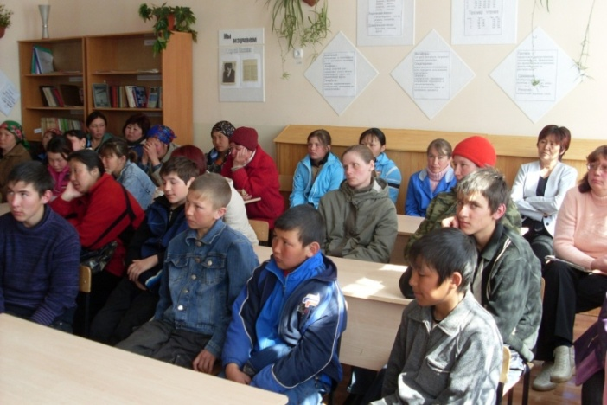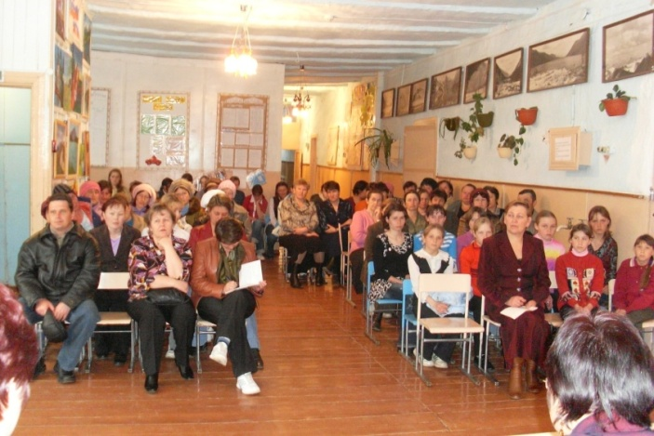
Фото – профилактическая беседа Фото – родительское собрание (совместно
в МБОУ «Абайская ООШ» родители и дети). Тема: «Профилактика
правонарушений и преступлений среди
несовершеннолетних. Ответственность
родителей и детей»

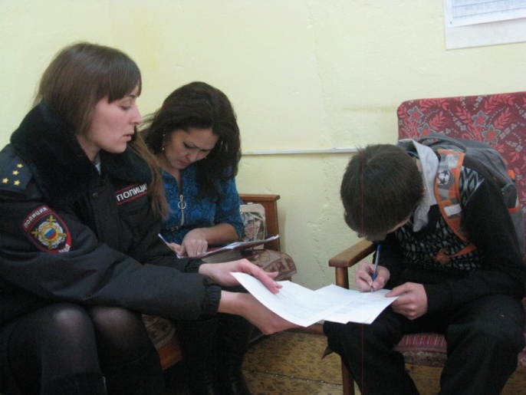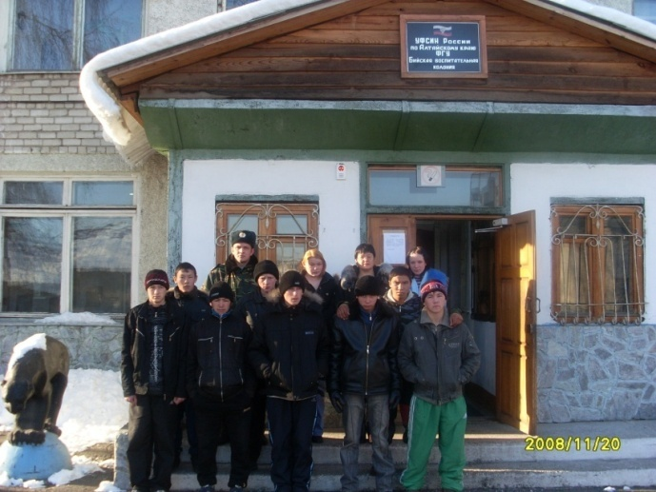

Фото – индивидуальная Фото – экскурсионная поездка несовершен-
Профилактическая нолетних, состоящих на профилактическом
беседа членов КДН и ЗП учёте в КДН и ЗП и учреждениях системы
с несовершеннолетним, профилактики в г. Бийск в Бийскую воспи-
состоящим на профилактическом тательную колонию ФГУ УФСИН России
учёте в КДН и ЗП и по Алтайскому краю.

